第七章 电磁感应定律的应用

第一节 自感现象和涡流现象

（共1课时）

课时聚焦
1．自感现象
（1）定义：因线圈中__________变化而在线圈自身引起的______________的现象。
（2）自感电动势：由于____________________而产生的电动势。
①大小：跟通过线圈的___________、线圈的___________、___________、___________及线圈中___________等因素都有关。
②作用：总是___________（阻碍/促使）线圈中原电流的变化，即总是起着_________（推迟/加速）电流变化的作用。
③方向：遵守___________定律，即当原电流增大时，自感电动势与原电流方向相_______（同/反）；当原电流减小时，自感电动势与原电流方向相_________（同/反）。
（3）应用：
①节能灯和高压汞灯的_____________利用自感现象产生的___________（高/低）电压激发气体导电，正常工作时又可以起到___________和____________作用。
②利用电感器和电容器组成振荡电路，还可以发射___________。
（4）防止：大功率用电器的开关一般都装在____________中，有的使用__________开关，避免出现______________。
2．涡流
（1）定义：感应电动势在金属块内自成的闭合回路中产生________________。
（2）应用：
①____________利用涡流产生大量的热量用于烹饪食物。
②工业上利用涡流的热效应制成______________来冶炼金属。
③电磁仪表中采用_________装置使仪表的指针避免左右晃动而直接指示稳定的示数。
电磁阻尼：导体在磁场中运动产生___________，使导体受到安培力。安培力的方向与导体相对于磁场运动的方向相_________（同/反），阻碍导体运动。
（3）防止：采用___________的硅钢作为铁芯、_____________的硅钢片叠加成铁芯、使硅钢片平面与磁感应强度的方向___________（平行/垂直）。

典例精析
【考点一】自感现象
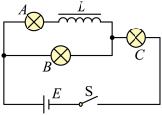
例1 如图，A、B、C 为完全相同的灯泡，L 为自感线圈（电阻不可忽略），E 为电源（内阻不计），S 为开关。下列说法正确的是（ ）
A．闭合开关 S，灯泡 B、C 先亮，灯泡 A 后亮，稳定后灯泡 A 最暗
B．闭合开关 S，灯泡 C 先亮，灯泡 A、B 逐渐变亮
C．断开开关 S，灯泡 A、B、C 都逐渐熄灭
D．断开开关 S，灯泡 B 会闪亮一下再逐渐熄灭

【考点二】涡流现象
例2 如图甲所示的电磁炉是利用电磁感应加热原理制成的电气烹饪器具，图乙是电磁炉的工作示意，它无需明火或传导式加热而让热直接在锅底产生，因此热效率得到了极大的提高。下列关于电磁炉的说法正确的是（ ）
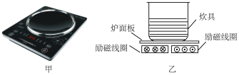
A．提高励磁线圈中电流变化的频率，可提高电磁炉的加热效果
B．炊具中的涡流是由励磁线圈中的恒定电流的磁场产生的
C．利用陶瓷材料制成的炊具可以在电磁炉上正常加热
D．电磁炉工作时，炉面板中将产生强大的涡流

同步精练

基础达标精练
一、单项选择题
1．关于镇流器的作用，下列说法正确的是（ ）
A．点亮日光灯时，不会产生瞬时高压 B．启动器两触片接通时，产生瞬时高压
C．日光灯正常发光后起限流和降压作用 D．把日光灯两端电压稳定在 220 V

2．关于涡流现象及其应用的说法正确的是（ ）
A．生产和生活中的涡流总是有益的 B．由恒定直流电可以产生涡流
C．电磁炉应用涡流发热 D．产生涡流时，热能转化为电能

3．下列情况中不可能产生涡流的是（ ）
A．把金属块放于匀强磁场中 B．让金属块在磁场中匀速运动
C．让金属块在磁场中加速运动 D．把金属块放于变化的磁场中

4．安检门是一个用于安全检查的“门”，门框内有线圈，线圈中通有变化的电流。如果金属物品通过安检门，金属中会被感应出涡流，涡流的磁场又反过来影响线圈中的电流，从而引起报警。关于安检门的说法正确的是（ ）
A．安检门工作时，主要利用了电流的热效应原理
B．安检门能检查出毒贩携带的毒品
C．安检门能检查出旅客携带的水果刀（金属制品）
D．如果门框的线圈中通上恒定电流，安检门也能正常工作

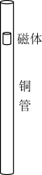
5．如图，一根两端开口的铜管竖直放置，一磁性较强的柱形磁体从上端放入管中，过了较长时间才从铜管下端落出，比自由落体慢了许多，则（ ）
A．磁体下落变慢，主要是由于磁体受到了空气的阻力
B．磁体下落变慢，主要是由于磁体受到金属铜的吸引
C．磁体下落变慢，主要是变化的磁场在铜管内激发出了涡流
D．铜管内感应电流方向保持不变

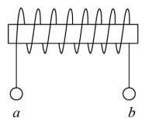
6．高频加热是一种利用电磁感应来加热材料的方式，其基本原理如图所示，给线圈两端 ab 通电，然后将材料棒放进线圈中，就能在材料内部产生涡流，达到加热的效果。下列说法正确的是（ ）
A．材料棒一般是金属等导体
B．绝缘体材料棒也能有很好的加热效果
C．线圈两端接恒定电流
D．材料棒的发热主要由线圈通电发热后的热传导引起

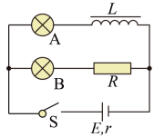
7．如图，电路中电源的内阻不能忽略，A、B 为两只完全相同的灯泡，当 S 闭合时，下列说法正确的是（ ）
A．A 比 B 先亮，然后 A 灭 B．B 比 A 先亮
C．A、B 一起亮，然后 A 灭 D．A、B 一起亮，然后 B 灭
二、填空题
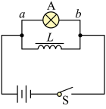
8．如图所示是某演示实验的简化电路，L 是一带铁芯的线圈，A 是一灯泡。起初，开关处于闭合状态，电路是接通的，则在开关断开的瞬间，通过灯泡 A 的电流方向是从____端经灯泡到_______端。这个实验是用来演示_______现象的。

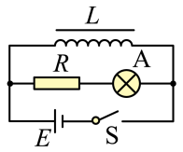
9．如图，电阻 R 和线圈 L 的电阻值相等且小于灯泡 A 的电阻。接通 S，灯泡 A _______（选填“逐渐”或“立即”）变亮，然后_________（选填“会”或“不会”）熄灭。断开 S 后的瞬间，通过灯 A 的电流方向跟断开前的电流方向________（选填“相同”或“相反”）。
三、综合题
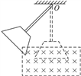
10．如图所示为阻尼摆的原理示意，在轻质杆上固定一金属薄片，轻质杆可绕上端 O 点轴在竖直平面内转动，一水平有界磁场垂直于金属薄片所在的平面。使摆从实线位置释放，摆很快就会停止摆动；若将摆改成梳齿状，还是从同一位置释放，摆会摆动较长的时间。试定性分析其原因。

拓展提升精练
一、选择题
1．如图，金属探测器是一种用来探测金属的仪器，关于其工作原理，下列说法正确的是（ ）
A．探测器内的探测线圈会产生稳定的磁场
B．只有有磁性的金属物才会被探测器探测到
C．其能探测到金属物是因为金属物中产生了涡流
D．其能探测到金属物是因为探测器中产生了涡流

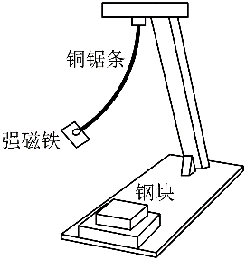
2．电磁阻尼现象演示装置如下图所示，钢锯条上端固定在支架上，下端固定有强磁铁，将磁铁推开一个角度释放，它会在竖直面内摆动较长时间；若在其正下方固定一钢块（不与磁铁接触），则摆动快速停止。下列说法正确的是（ ）
A．如果将磁铁的磁极调换，重复实验将不能观察到电磁阻尼现象
B．用铜块替代钢块，重复实验将不能观察到电磁阻尼现象
C．在固定钢块的情况下，磁铁下摆和上摆过程中磁铁和钢锯条组成的系统机械能均减少
D．在固定钢块的情况下，磁铁在摆动过程中与钢块没有相互作用力

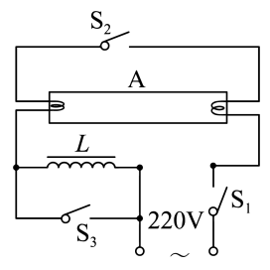
3．如图，A 和 L 分别是日光灯的灯管和镇流器，下列关于日光灯发光情况的叙述中，正确的是（ ）
A．只把 S₁ 接通，S₁、S₂ 不接通，日光灯就能正常发光
B．把 S₁ 和 S₂ 接遁后，S₃ 不接通，日光灯就能正常发光
C．当日光灯正常发光后，再接通 S₃，日光灯仍能正常发光
D．S₃ 不接通，接通 S₁ 和 S₂ 后再断开 S₂，日光灯就能正常发光

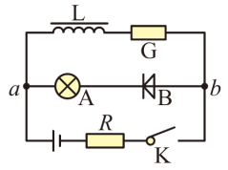
4．如图，线圈 L 的电阻可忽略，G 为电流传感器，灯泡 A 与二极管 B 相连，则下列说法正确的是（ ）
A．S 闭合瞬间，灯泡 A 不亮，电流传感器 G 中的电流先增大后不变，a 点电势比 b 点高
B．S 闭合瞬间，灯泡 A 亮一下再熄灭，电流传感器 G 中的电流突然减小，a 点电势比 b 点低
C．S 断开瞬间，灯泡 A 不亮，电流传感器 G 中的电流先增大后逐渐减小，a 点电势比 b 点低
D．S 断开瞬间，灯泡 A 亮一下再熄灭，电流传感器 G 中的电流逐渐减小，a 点电势比 b 点高

5．零刻度在表盘正中间的灵敏电流计，通入电流后线圈所受安培力和螺旋弹簧的弹力作用达到平衡时，指针在示数附近的摆动很难停下，使读数变得困难。在指针转轴上装上的扇形铝框或扇形铝板，在合适区域加上磁场，可以解决此困难。下列方案合理的是（ ）
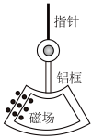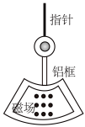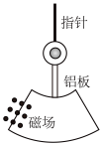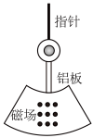
A
B
C
D

6．（多选）如图，线圈 L 的电阻可忽略不计，D₁ 和 D₂ 是两只完全相同的小灯泡。将开关 S 闭合，待灯泡亮度稳定后，再将开关 S 断开，则下列说法正确的是（ ）
A．S 闭合瞬间，两灯同时亮，之后 D₁ 熄灭，D₂ 变亮
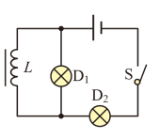
B．S 闭合瞬间，D₁ 先亮，D₂ 后亮，最后两灯亮度一样
C．S 断开时，两灯都亮一下再慢慢熄灭
D．S 断开时，D₂ 立即熄灭，D₁ 闪一下再慢慢熄灭

7．（多选）为演示断电自感现象，用小灯泡、线圈 L 和定值电阻 R 等元件组成如图甲所示的电路。闭合开关待电路稳定后，电路中两支路的电流分别为 I₁ 和 I₂。图乙反映断开开关前后的一小段时间内电路中的电流随时间变化的关系。断开开关后（ ）
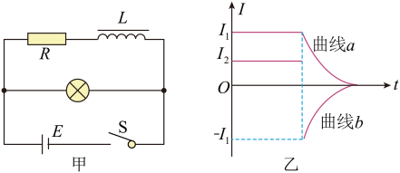
A．线圈所在支路的电流如曲线 a 所示
B．线圈所在支路的电流如曲线 b 所示
C．小灯泡先突然变亮再逐渐熄灭
D．小灯泡逐渐变暗直至熄灭
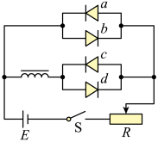
二、填空题
8．四个发光二极管 a、b、c、d 如图所示连接，已知线圈自身电阻几乎为零，则开关闭合后最先发光的是_________；开关闭合一段时间后，再将开关断开，则从开关闭合到断开，一直没发光的是__________。

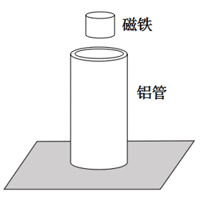
9．如图，圆筒形铝管竖直置于水平桌面上，一磁块从铝管的正上方由静止开始下落，穿过铝管落到水平桌面上，下落过程中磁块不与管壁接触。忽略空气阻力，则在下落过程中，铝管对桌面的压力________铝管的重力，磁块下落的加速度_______重力加速度 g，磁块动能的增加量_______重力势能的减少量。（均选填“大于”“小于”或“等于”）
三、综合题
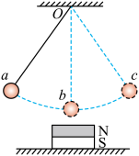
10．如图，铝制小球通过轻质绳悬挂于 O 点，在 O 点正下方水平地面上放置一块磁铁。将小球从 a 位置由静止释放，小球从左向右摆动，磁铁始终保持静止，忽略空气阻力，问：
（1）小球能否摆到右侧与 a 点等高的 c 点？为什么？
（2）小球从 a 位置出发摆到右侧最高点的过程中，磁铁对地面的压力大小如何变化？磁铁所受的摩擦力方向如何？（无须说明原因）

期中测试卷（A）
（满分 100 分，考试时间 60 分钟）
一、单项选择题（共 40 分，第 1 ~ 8 题每题 3 分，第 9 ~ 12 题每题 4 分）
1．一带电粒子以一定速度垂直射入匀强磁场中，则该粒子不受磁场影响的物理量是（ ）
A．速度 B．加速度 C．洛伦兹力 D．动能

2．电磁炉利用电流通过线圈产生的磁场使锅底产生涡流，自行发热，从而加热锅内的食物。下列材料中，可用来制作电磁炉专用锅具的是（ ）
A．玻璃 B．大理石 C．不锈钢 D．绝缘橡胶

3．如图，下列运动电荷或通电直导线受到的磁场力的方向，正确的是（ ）
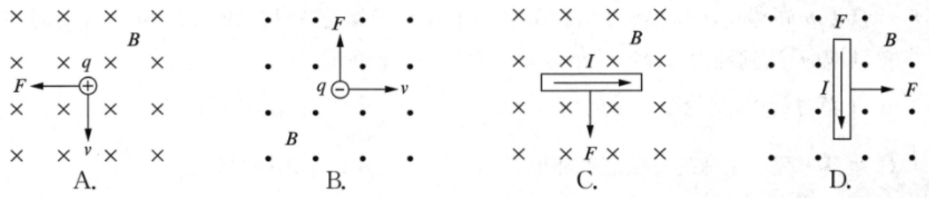

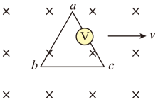
4．如图，正三角形导线框 abc 的边长为 L，在磁感应强度为 B 且与其垂直的匀强磁场中，以平行于 bc 边的速度 v 向右匀速运动，则电压表的示数为（ ）
A．BLv B．3BLv C．$\frac{\sqrt{3}BLv}{2}$ D．0

5．如图，某教室墙上有一朝南的钢窗，将钢窗右侧向外打开，以推窗人的视角来看，窗框中产生（ ）
A．顺时针电流，且有收缩趋势 B．顺时针电流，且有犷张趋势
C．逆时针电流，且有收缩趋势 D．逆时针电流，且有扩张趋势

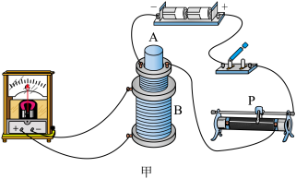
6．如图，将带铁芯的线圈 A 通过滑动变阻器和开关连接到电源上，把线圈 A 放进螺线管 B 的里面，开关闭合瞬间电流计指针向右偏转，则开关闭合以后（ ）
A．将线圈 A 拔出过程中指针向左偏转
B．滑片快速向右移动时指针向右偏转
C．向线圈 A 中插入铁芯时指针向左偏转
D．再断开开关的瞬间指针不偏转

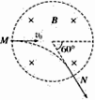
7．如图，在半径为 R 的圆形区域内有匀强磁场，一个电子从 M 点沿半径方向以速度 v₀ 射入，从 N 点射出时的速度方向偏转了 60°，则电子从 M 到 N 运行的时间为（ ）
A．$\frac{2πR}{v0}$ B．$\frac{2πR}{3v0}$ C．$\frac{πR}{3v0}$ D．$\frac{\sqrt{3}πR}{3v0}$

8．质量为 m 的带电小球在水平方向的磁场中开始下落，已知初始的高度为 h，经过时间 t 下落到地面，达到地面时速度大小为 v，下列说法正确的是（ ）
A．下落过程中，洛伦兹力做负功 B．小球到达地面时的速度 v < $\sqrt{2gh}$
C．下落过程中小球的机械能不守恒 D．小球下落的时间 t > $\sqrt{\frac{2h}{g}}$

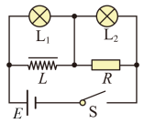
9．如图，L₁ 和 L₂ 是两只相同的小灯泡，线圈 L 的电阻与 R 相同，在开关 S 接通和断开时，L₁、L₂ 先后亮暗的顺序是（ ）
A．S 接通时，L₁ 先达最亮；S 断开时，L₁ 后暗
B．S 接通时，L₂ 先达最亮；S 断开时，L₂ 后暗
C．S 接通时，L₁ 先达最亮；S 断开时，L₁ 先暗
D．S 接通时，L₂ 先达最亮；S 断开时，L₂ 先暗

10．如图，采用俯视视角，固定于水平绝缘面上的平行金属导轨不光滑，除 R 外其他电阻均不计，一匀强磁场垂直于导轨平面。当质量为 m 的金属棒 cd 在水平恒力 F 作用下由静止向右滑动的过程中，下列说法正确的是（ ）
R
a
F
B
b
A．水平恒力 F 对 cd 棒做的功等于电路中产生的电能
B．只有在 cd 棒做匀速运动时，F 对 cd 棒做的功才等于电路中产生的电能
C．无论 cd 棒做何种运动，它克服磁场力做的功一定不等于电路中产生的电能
D．R 两端电压始终等于 cd 棒中的感应电动势

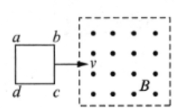
11．如图，一个闭合矩形线圈 abcd 以速度 v 从无磁场区域匀速穿过与其垂直的匀强磁场区域，而再次进入无磁场区域。以 abcd 方向为电流的正方向，能正确反映线圈中电流与时间关系的图像是（ ）
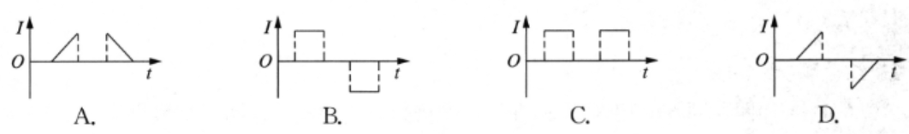

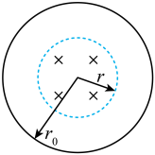
12．如图，半径为 r₀ 的圆形线圈共有 n 匝，总电阻为 R，其中心位置处半径为 r（r < r₀）的虚线范围内有匀强磁场，磁场方向垂直线圈平面。若磁感应强度 B 随时间变化的关系为 B = kt，则（ ）
A．穿过线圈的磁通量为 nπBr²
B．线圈中的磁通量的变化率为 nkπr²
C．线圈中的感应电动势为 nkπr₀²
D．0 ~ t₀ 时间内线圈中的焦耳热为 $\frac{(nkπr2)2t0}{R}$
二、填空题（共20分，每题4分）
13．已知磁场方向和导线切割磁感线方向，可用___________判断感应电流的方向；已知磁场方向和导线中电流方向，可用___________判断导线所受力的方向。（均选填“右手定则”或“左手定则”）

14．一匀强磁场的磁感应强度 B = 1.2 T，方向由南向北，有一质子沿竖直向下的方向进入该磁场，磁场作用在质子上的力为 9.6×10⁻¹⁴ N，则质子射入时的速度大小为___________m/s．质子在磁场中向________（方向）偏转。（质子的电荷量 q = 1.6×10⁻¹⁹ C）

15．有两个匀强磁场区域 Ⅰ 和 Ⅱ，Ⅰ 中的磁感应强度是 Ⅱ 中的 k 倍。两个速率相同的电子分别在两磁场区域做圆周运动。与 Ⅰ 中运动的电子相比，Ⅱ 中的电子的运动轨迹的半径是 Ⅰ 中的________倍，Ⅱ 中的电子的加速度大小是 Ⅰ 中的________倍。

16．回旋加速器的构造如图所示，D₁、D₂ 是半圆金属盒，D 形盒的缝隙处接交流电源，D 形盒处于匀强磁场中。工作时交流电的周期和粒子做圆周运动的周期_________（选填“相等”或“不相等”），粒子经电场加速，经磁场回旋，获得的最大动能由磁感应强度和 D 形盒的_______________决定，与加速电压无关。
B
U
D₁
D₂

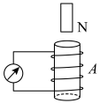
17．如图，把一根条形磁铁前后两次从同样高度插到线圈 A 中同样的位置处，第一次用时 0.2 s，第二次用时 0.8 s，两次线圈中的感应电动势分别是 E₁ 和 E₂，两次通过线圈 A 的电荷量分别为 q₁、q₂，则 E₁∶E₂ = _________，q₁∶q₂ = _________。

三、综合题（共40分）
18．（10分）如图，某同学用下列器材进行与安培力有关的实验。两根金属导轨 ab 和 a₁b₁ 固定在同一水平面内且相互平行，足够大的电磁铁（未画出）的 S 极位于两导轨的正上方，N 极位于两导轨的正下方，一金属棒置于导轨上且与两导轨垂直。
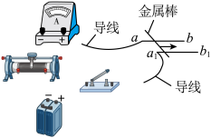
（1）在图中画出连线，完成实验电路；要求滑动变阻器以限流方式接入电路，且在开关闭合后，金属棒沿箭头所示的右方向运动。
（2）（多选）为使金属棒在离开导轨时具有更大的速度，下列措施可行的是（ ）
A．适当增加两导轨间的距离 B．换一根更长的金属棒
C．适当增大金属棒中的电流 D．改变金属棒中的电流方向
（3）（多选）根据磁场会对电流产生作用力的原理，人们发明了（ ）
A．电动机 B．回旋加速器 C．电磁炮 D．质谱仪

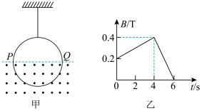
19．（14分）如图甲所示，轻质细线吊着一质量 m = 3.1 kg、半径 R = 0.5 m、匝数 n = 100 的圆形线圈，其总电阻 r = 3. 14 Ω，在圆形线圈的圆心位置以下区域分布着垂直纸面向外的匀强磁场，磁感应强度 B 的大小随时间 t 的变化关系如图乙所示。g 取 10 m/s²，π 取3.14。求：
（1）0 ~ 4 s 内 P、Q 哪一点电势高；
（2）0 ~ 4 s 内通过线圈的电流大小；
（3）第 5 s 末细线对线圈的拉力大小。
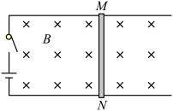
20．（16分）有些物理问题可以从宏观和微观两个角度来认识。
如图，导体棒 MN 与电源、开关、导线及平行导轨构成的回路，放在磁感应强度为 B 的匀强磁场中，磁场方向垂直于回路所在平面。已知导体棒的长度为 L，横截面积为 S，导体棒中单位体积内自由电子数为 n，电子电荷量为 e，质量为 m。
（1）闭合开关，保持导体棒静止，导体棒中电子定向移动的速率为 v。
① 求导体棒中的电流 I 的大小。
② 导体棒受到磁场的安培力作用，一般认为安培力是磁场对运动电荷作用力的矢量和的宏观表现。请你根据安培力的表达式 F = BIL，推导磁场对定向移动的电子作用力 f 的表达式。
（2）仅将回路中的电源换成电流计，请你设计方案使电流计的指针发生偏转，并说明其原理。

期中测试卷（B）
（满分 100 分，考试时间 60 分钟）
一、单项选择题（共 40 分，第1～8题每题3分，第9～12题每题4分）
1．下列表示真空中不计重力的带电微粒在电场 E 或磁场 B 中运动的某一时刻，此时微粒不受力的是（ ）
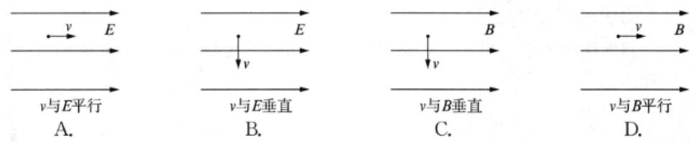

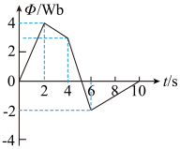
2．穿过某线圈的磁通量随时间变化的关系如图所示，在线圈中产生感应电动势最大值的时间段是（ ）
A．4 ~ 6 s B．2 ~ 4 s C．0 ~ 2 s D．6 ~ 10 s

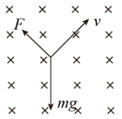
3．一个带电粒子在匀强磁场中运动，某时刻的速度方向如图所示，受到的重力与洛仑磁力的合力方向恰好与速度方向相反，不计阻力，接下来的一小段时间内，该带电粒子（ ）
A．可能做圆周运动 B．可能做匀变速运动
C．轨迹可能是直线 D．机械能守恒

4．如图，匀强磁场垂直于软导线回路平面，由于磁场发生变化，回路变为圆形，且产生了逆时针方向的感应电流，则磁场的情况是（ ）
A．逐渐增强，方向垂直纸面向外 B．逐渐减弱，方向垂直纸面向外
C．逐渐增强，方向垂直纸面向里 D．逐渐臧弱，方向垂直纸面向里

5．从地球赤道表面，以与地面垂直的方向射向太空的一束高速质子流，则这些质子在进入地球周围的空间时，将（ ）
A．竖直向上沿直线射向太空 B．相对于初速度方向，稍向东偏转
C．相对于初速度方向，稍向西偏转 D．相对于初速度方向，稍向北偏转

6．在研究自感现象的实验中，将线圈、电阻和电流传感器按如图所示的电路连接。闭合开关后，电流随时间变化的关系是（ ）
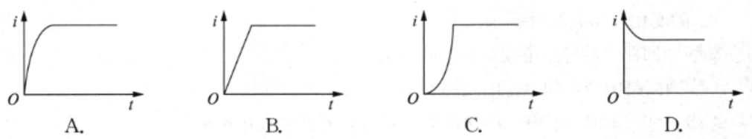

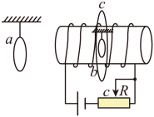
7．如图，通电螺线管左端外侧和内部分别静止悬吊导体环 a 和 b。环 c 套在螺线管正中间，并与螺线管共轴。当滑动变阻器 R 的滑片向右滑动时，下列说法正确的是（ ）
A．a 环向左摆 B．b 环有缩小的趋势
C．c 环有扩大的趋势 D．三个环中的感应电流方向相同

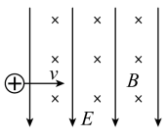
8．一个带正电的粒子（重力不计），以水平向右的初速度进入如图所示的匀强磁场和匀强电场区域时会向下偏转，则欲使该粒子在电磁场中恰能沿水平直线运动，则应采用的方法是（ ）
A．增大电场强度 B．增大电荷量
C．增大磁感应强度 D．减小入射速度

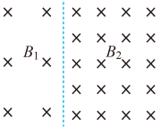
9．如图，虚线左侧的磁感应强度为 B₁，虚线右侧的磁感应强度为 B₂，且 2B₁ = B₂，当不计重力的带电粒子从 B₁ 磁场区域运动到 B₂ 磁场区域时，粒子的（ ）
A．速率将加倍 B．轨迹半径将减半
C．周期将加倍 D．做圆周运动的角速度将减半
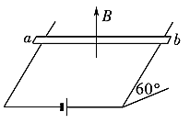
10．如图，在与水平方向成 60° 的光滑金属导轨间连一电源，在相距 1 m 的平行导轨上放一重力为 3 N 的金属棒 ab，棒上通以 3 A 的电流，磁场的大小和方向均可变。要使金属棒静止，则磁感应强度的最小值为（ ）
A．$\frac{1}{2}$T B．1 T C．$\frac{\sqrt{3}}{2}$T D．$\sqrt{3}$T

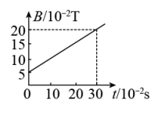
11．矩形线圈 abcd，长 ab = 20 cm，宽 bc = 10 cm，匝数 n = 200，线圈回路的总电阻 R = 5 Ω，整个线圈平面内均有垂直于线圈平面的匀强磁场穿过。若匀强磁场的磁感应强度 B 随时间 t 的变化规律如图所示，则（ ）
A．线圈回路中的感应电动势随时间均匀变化
B．线圈回路中产生的感应电流的大小为 0.2 A
C．当 t = 0.3 s 时，线圈的 ab 边所受的安培力大小为 0.016 N
D．在 1 min 内线圈回路产生的焦耳热为 48 J

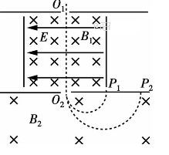
12．如图，含有 ¹₁H、²₁H、⁴₂He 的带电粒子束从小孔 O₁ 处射入速度选择器，沿直线 O₁O₂ 运动的粒子在小孔 O₂ 处射出后垂直进入偏转磁场，最终打在 P₁、P₂ 两点。则（ ）
A．打在 P₁ 点的粒子是 ⁴₂He
B．打在 P₂ 点的粒子是 ¹₁H 和 ⁴₂He
C．O₂P₂ 的长度是 O₂P₁ 长度的 2 倍
D．粒子在偏转磁场中运动的时间都相等
二、填空题（共20分，每题4分）
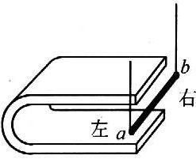
13．如图，放在马蹄形磁铁两极之间的导体棒 ab，当通有自 b 到 a 的电流时受到向右的安培力作用，则磁铁的上端是_______极，若磁铁上端是 S 极，导体棒中的电流方向自 a 到 b，则导体棒受到的安培力方向向______________。

14．竖直放置的圆形线圈，自上而下匀速掠过通有稳恒电流 I 的长直导线，导线中电流方向如图所示。当线圈经过 Ⅰ、Ⅱ、Ⅲ 三个位置时，线圈中感应电流是顺时针的位置是_______，线圈中感应电流是逆时针的位置是_______。
I
Ⅰ
Ⅱ
Ⅲ

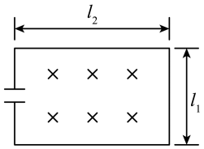
15．如图，在匀强磁场中，有一个接有电容器的导线回路，已知电容 C = 30 μF，回路的宽和长分别为 l₁ = 5 cm，l₂ = 8 cm，磁感应强度以变化率 5×10⁻² T/s 均匀增大，则电容器的上板带_______（选填“正”或“负”）电，电容器所带的电荷量为_______C。

16．国庆阅兵时，某轰炸机在天安门上空沿水平方向自东向西呼啸而过、该机的翼展为 12.7 m，北京地区地磁场的竖直分量为 4.7×10⁻ T，该机水平飞过天安门时的速度为 2.3×10² m/s，则南面机翼翼端电势_______（选填“大于”“小于”或“等于”）北面机翼翼端电势，两翼端的电势差为_______V。

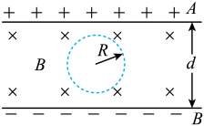
17．如图，采用俯视视角，水平放置的平行金属板 A 带正电，B 带负电，A、B 间距离为 d，电场强度为 E，磁感应强度为 B，方向垂直纸面向里。有一带电粒子在 A、B 间的竖直平面内做半径为 R 的匀速圆周运动，则带电粒子的转动方向为_______（选填“顺”或“逆”）时针，速率为_______。
三、综合题（共40分）
18．（12分）如图甲所示为“研究电磁感应现象”的实验装置，部分导线已连接。
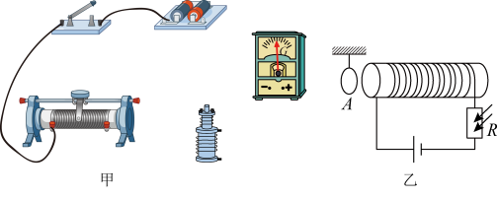
（1）用笔画线代替导线将图中未完成的电路连接好。
（2）如果在闭合开关时发现电流计指针向右偏转了一下，那么闭合开关后，将原线圈迅速插入副线圈的过程中，电流计指针将_______偏转；原线圈插入副线圈后，将滑动变阻器滑片迅速向右滑动时，电流计指针将_______偏转。（均选填“向左”“向右”或“不”）
（3）如图乙所示，R 为光敏电阻，其阻值随着光照强度的加强而减小。金属环 A 用轻绳悬挂，与长直螺线管共轴，并位于其左侧。当光照减弱时，从左向右看，金属环 A 中的电流方向为_______（选填“顺时针”或“逆时针”），金属环 A 将向_______（选填“左”或“右”）运动，并有_______（选填“收缩”或“扩张”）的趋势。

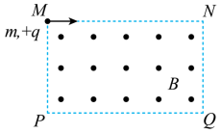
19．（13分）如图，MNPQ 为一矩形匀强磁场区域，MP 边长为 d，MN边长为 $\sqrt{3}$d。从 M 点沿 MN 方向射入大量速度不等的质子，测得从 P 点射出的质子的速度大小为 v₀。已知质子的质量为 m，电量为 q，不计质子的重力。求：
（1）矩形磁场区域磁感应强度 B 的大小；
（2）从 P 点射出的质子在磁场中运动的时间；
（3）从 Q 点射出的质子的速度 v 的大小。

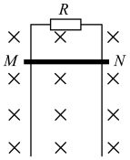
20．（15分）两根足够长、互相平行的光滑金属导轨竖直放置，相距为 L，顶端接有电阻 R，导轨电阻不计。导轨所在平面与磁感应强度为 B 的匀强磁场垂直，质量为 m、电阻也为 R 的金属棒 MN 在导轨上静止下落，运动过程中，MN 棒与导轨接触良好。
（1）求通过 R 的电流方向（向左还是向右）；
（2）分析说明 MN 棒的运动情况；
（3）求 R 上的最大电功率 P_{m}；
（4）当 R 上的电功率达到 P_{m} 后，分析说明 MN 棒的机械能是否随下落的高度均匀变化。

第二节 交变电流

（共1课时）

课时聚焦
1．交变电流
（1）定义：__________和__________都随时间做__________变化的电流，简称__________。
（2）产生条件：在匀强磁场中，矩形线圈绕__________（垂直/平行）于磁场方向的轴匀速转动。
2．交变电流的变化规律
（1）正弦交流电：按__________规律变化的交变电流。
（2）中性面：线圈平面与磁场方向__________的位置。
（3）正弦交流电任意时刻 t 的电动势 e = __________，E_{m} 称为正弦交流电电动势的__________，ω 称为交流电的__________，ωt = θ 是产生正弦交流电的线圈从__________转过的角度。
E_{m} = __________，n 是线圈的匝数，S 是线圈的面积，B 是磁感应强度。
（4）当负载为纯电阻用电器时，负载两端的瞬时电压 u 和通过负载的瞬时电流 i，也按__________规律变化，即 u = __________，i = __________，U_{m} 和 I_{m} 分别称为正弦交流电的电压和电流的__________。
中性面、垂直中性面的特性及转动过程中各量的变化：
比较项目 | 中性面 | 垂直中性面 | 远离中性面 | 靠近中性面
位置 | 线圈平面与磁场方向______ | 线圈平面与磁场方向______ | 线圈平面与磁场间夹角变______ | 线圈平面与磁场间夹角变______
磁通量
磁通量的变化率
感应电动势
感应电流
电流方向
3．正弦交变电流的描述
（1）最大值：交流电一个__________内电压、电流所能达到的最大值（也称为交流电的__________）。
（2）有效值：让__________和__________分别通过相同阻值的电阻，如果在__________内产生的热量__________，这一直流电电压、电流的大小就称为交变电流电压、电流的__________。
（3）交变电流的最大值和有效值的关系：E = __________，U = __________，I = __________。
（4）周期：交流电完成__________所需要的时间，用符号 T 表示，单位是__________。
（5）频率：交流电完成周期性变化的__________与__________之比，用符号 f 表示，单位是__________。周期与频率的关系为 T = __________。

典例精析
【考点一】交变电流的变化规律
例1 线圈在匀强磁场中绕垂直于磁场的轴匀速转动产生交变电流，下列说法正确的是（ ）
A．线圈平面经过中性面时，线圈的磁通量为零
B．线圈每转动一周，感应电流及感应电动势方向改变一次
C．线圈平面经过中性面时，感应电流为零
D．线圈平面经过中性面时，感应电动势最大

【考点二】交变电流的图像
例2 一正弦交流电的电压随时间变化的规律如图所示，根据图像回答：
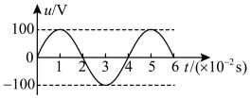
（1）该交流电的频率为______Hz；
（2）该交流电的电压的有效值为_______V；
（3）若将该交流电加在阻值 R = 100 Ω 的电阻两端，则电阻消耗的功率为______W；
（4）当电压的瞬时值为 50 V 时，则线圈平面与中性面的夹角度数为________。

同步精练

基础达标精练
一、单项选择题
- 交变电流是（ ）
A．按正弦规律变化的电流
B．强度随时间做周期性变化的电流
C．方向随时间做周期性变化的电流
D．矩形线圈绕垂直于磁场方向的轴在匀强磁场中匀速转动时产生的电流

- 下列图像中不属于交变电流的是（ ）
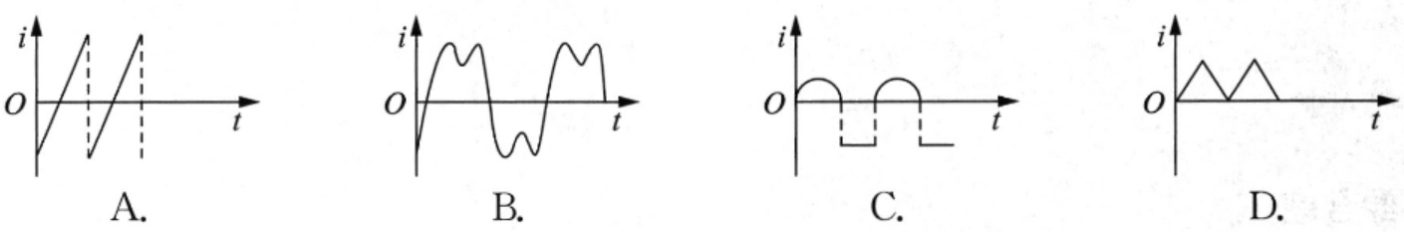

- 下列提到的交流电，不是指有效值的是（ ）
A．交流电压表的示数 B．保险丝的熔断电流
C．电容器的击穿电压 D．220 V 的交流电压

- 对于交变电流，下列说法正确的是（ ）
A．正（余）弦交变电流在一个周期内电流的方向改变两次
B．交变电流的最大值总是有效值的 $\sqrt{2}$倍
C．若正弦交变电流的最大值为 10 A，则它的最小值为 − 10 A
D．演示交变电流随时间的变化规律时，应选用交流电流表

- 一正弦交变电流的有效值为 10 A，频率为 50 Hz，此交变电流的瞬时值表达式为（ ）
A．i = 10sin314t（A） B．i = 10$\sqrt{2}$sin314t（A）
C．i = 10sin50t（A） D．i = 10sin50t（A）

- 一矩形金属线圈在匀强磁场中绕垂直磁场方向的转轴匀速转动，产生交变电流的电动势为 e = 220$\sqrt{2}$sin100πt（V），下列说法正确的是（ ）
A．此交变电流的频率为 100 Hz
B．此交变电流电动势的有效值为 220$\sqrt{2}$V
C．耐压为 230 V 的电容器能够在该交变电路中使用
D．t = $\frac{1}{100}$s 时，线圈平面与中性面重合，此时磁通量最大
二、填空题
- 我国照明用的正弦交流电的频率为_________ Hz，电压为220 V，电压的最大值为_________V。

- 一台交流发电机，产生正弦交变电动势的最大值为 500 V，周期为 0.02 s，则交变电动势的有效值为_________V，瞬时值的表达式为__________________。
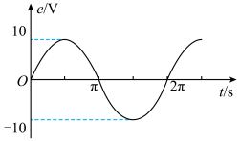
- 如图所示是单匝线圈在匀强磁场中转动产生交变电流的电动势随时间变化的图像，则线圈转动的角速度为_________rad/s；t = π s 时，通过线圈的磁通量为_________Wb。将一个阻值 R = 2 Ω 的定值电阻接入电路，电流随时间的变化关系为_________，1 min 内电阻 R 上产生的热量为_________J。
三、综合题
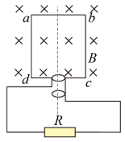
- 如图，线圈 abcd 的面积为 0.05 m²，共 100 匝，线圈总电阻为 1 Ω，外接电阻 R = 9 Ω，匀强磁场的磁感应强度 B = $\frac{1}{π}$T。当线圈以角速度 ω = 10π rad/s 绕垂直于磁场方向的轴匀速旋转时。
（1）从线圈处于中性面开始计时，写出线圈中感应电动势瞬时值的表达式；
（2）求线圈转过 $\frac{1}{60}$s 时电动势的瞬时值；
（3）画出电动势随时间变化的图像。

拓展提升精练
一、选择题
- 在下列各图中，不能产生交变电流的是（ ）
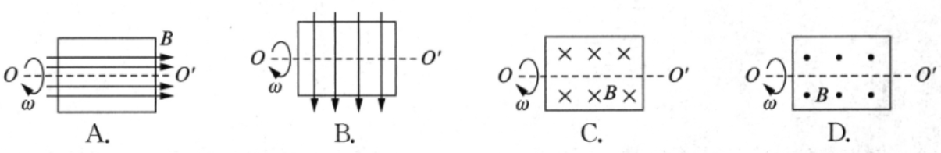

- 关于如图所示的电流 I 随时间 t 做周期性变化的图像，下列说法正确的是（ ）
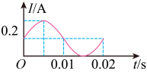
A．电流大小变化，方向不变，是直流电
B．电流大小、方向都变化，是交流电
C．电流最大值为 0.2 A，周期为 0.01 s
D．电流大小变化，方向不变，不是直流电，是交流电

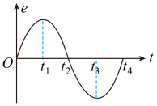
- 一个矩形线圈绕垂直于磁场的固定转轴在匀强磁场中匀速转动，线圈中产生的感应电动势 e 随时间 t 的变化规律如图所示。下列说法正确的是（ ）
A．t₁ 时刻穿过线圈的磁通量最大
B．t₂ 时刻穿过线圈的磁通量为零
C．t₃ 时刻穿过线圈的磁通量变化率最大
D．每当电流方向变化时，线圈平面就会与中性面垂直

- 某电热器接在 U = 110 V 的直流电源上，每秒产生的热量为 Q；若把它改接到交流电源上，每秒产生的热量为 2Q，则该交流电压的最大值 U_{m} 为（ ）
A．110 V B．110$\sqrt{2}$V C．220 V D．220$\sqrt{2}$V

- 交流发电机正常工作时，电动势的变化规律为 e = E_{m}sinωt。如果把发电机转子的转速减小一半，并且把线圈的匝数增加一倍，其他条件不变，则（ ）
A．只是电动势的最大值增加一倍
B．电动势的最大值和周期都增加一倍
C．电动势的最大值和周期都减小一半
D．只是频率减小一半，周期增加一倍

- （多选）如图甲所示，在匀强磁场中，一单匝矩形金属线圈两次分别以不同的转速绕与磁感线垂直的轴匀速转动，产生的交变电动势的图像分别如图乙中曲线 a、b 所示，则（ ）
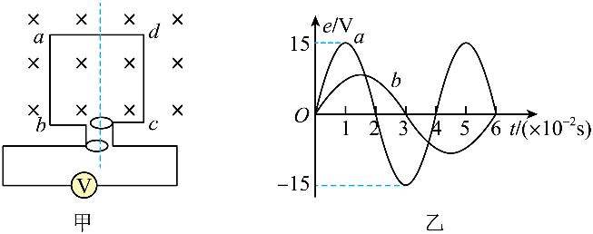
A．曲线 a、b 对应的频率之比为 3∶2
B．两次 t = 0 时刻线圈的磁通量均为零
C．穿过线圈的磁通量的最大值为 $\frac{0.3}{π}$Wb
D．t = 0 时刻，图甲中电压表 V 的示数为零
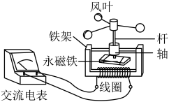
二、填空题
- 如图所示为风速测量装置，风叶转动带动永磁铁同步转动，用交流电表测量线圈两端的电压。风叶转动一周，线圈中的电流方向改变_______次，电表的测量值是电压的_______值。风速越大，电表的示数越_______。

- 若将一个标有“220 V 880 W”的电炉接入 e = 311sin314t（V）的交流电路中，则通过电炉的电流的瞬时值表达式为_______。与电路串联的电流表示数为_______A，与电炉并联的电压表示数为_______V。

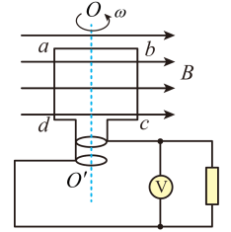
- 如图，匀强磁场的磁感应强度 B = $\frac{5}{π}$T，边长 L = 10 cm 的正方形线圈 abcd 共 100 匝，线圈电阻 r = 1 Ω，线圈绕垂直于磁感线的对称轴 OO′ 匀速转动，角速度 ω = 2π rad/s，外电路电阻 R = 4 Ω，从图示位置开始计时，转动过程中感应电动势瞬时值的表达式为____________，电压表V的示数为_______V。
三、综合题
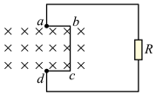
- 如图，电阻为 r 的金属直角线框 abcd 放置在磁感应强度为 B 的匀强磁场中，a、d 两点连线与磁场垂直，ab、cd 长均为 L，bc 长为 2L，定值电阻的阻值为 R，线框绕 ad 连线以角速度 ω 匀速转动，从图示位置开始计时，求：
（1）电流瞬时值的表达式；
（2）线框转一圈电阻 R 上产生的焦耳热。

第三节 变压器

第1课时 探究变压器原、副线圈电压与匝数的关系

课时聚焦
1．变压器的组成
由__________、__________（又称初级线圈）和__________（又称次级线圈）组成。原、副线圈的匝数__________（相同/不同），原线圈接__________，副线圈接__________，即__________。
变压器__________（能/不能）改变交流电的电压，__________（能/不能）改变交流电的周期和频率。
2．探究变压器原、副线圈电压与匝数的关系
（1）实验原理：原线圈通__________时，所激发的交变磁场的磁感线沿__________形成回路，并在副线圈中产生感应电动势。变压器的原、副线圈匝数不同，从而输出电压和输入电压__________（相等/不相等）。
（2）实验方法：记录可拆变压器两个线圈上不同接线柱标明的原、副线圈的不同__________。如果 12 V 低压交流电源接原线圈，用多用电表的__________挡可以分别测出副线圈不同接线柱的输出电压。
（3）实验结果分析及得出结论：在误差允许的范围内，变压器原、副线圈两端的电压与匝数成__________（正／反）比，即 $\frac{U1}{U2}$= __________。
（4）误差分析：实际变压器存在各种损耗、交流电表的读数存在误差等。

典例精析
【考点一】探究变压器原、副线圈电压与匝数的关系
例1 某节物理实验课上，同学们用可拆变压器“探究变压器原、副线圈电压与匝数的关系”。
（1）变压器铁芯的结构和材料应选用（ ）
A．整块的硅钢铁芯 C．绝缘的铜片叠成
B．整块不锈钢铁芯 D．绝缘的硅钢片叠成
（2）下列说法正确的是（ ）
A．为确保实验安全，实验中要求原线圈匝数小于副线圈匝数
B．变压器原线圈接低压交流电，测量副线圈电压时用多用电表的直流电压挡
C．变压器开始正常工作后，铁芯导电，把电能由原线圈输送到副线圈
D．可以先保持原线圈电压、匝数不变，改变副线圈匝数，探究副线圈匝数对副线圈电压的影响
（3）若变压器原、副线圈的匝数分别为 80 和 40，测得变压器两端线圈的电压为 4.3 V 和 9.0 V。可知变压器原线圈两端的电压应为_______（选填“4.3”或“9.0”）V；变压器的电压比与匝数比不相等，可能的原因是__________________________________________。

同步精练

基础达标精练
一、单项选择题
- 某同学用可拆变压器做“探究变压器原、副线圈电压与匝数的关系”的实验，该实验中下列说法正确的是（ ）
A．原线圈可直接接入 220 V 交流电路
B．因为使用电压较低，通电时可用手直接接触裸露的导线、接线柱
C．用交流电压表测副线圈两端电压时，副线圈应空载
D．用交流电压表测副线圈两端电压时，副线圈接小灯泡

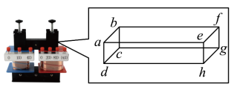
- 在“探究变压器原、副线圈电压与匝数的关系”实验中，可拆变压器如图所示。为了减小涡流在铁芯中产生的热量，铁芯由相互绝缘的硅钢片平行叠成。砝钢片应平行于（ ）
A．平面 abcd B．平面abfe C．平面 abgh D．平面aehd

- 某同学用可拆变压器做“探究变压器原、副线圈电压与匝数的关系”的实验，发现变压器两个线圈的导线粗细不同。该同学将原线圈接在学生电源上，分别测量原、副线圈的电压。下列说法正确的是（ ）
A．原线圈应接在学生电源直流电压输出端
B．只增加原线圈的匝数就可以增大原线圈的输入电压
C．只增加原线圈的匝数就可以增大副线圈的输出电压
D．匝数较少的线圈应该使用较粗的导线
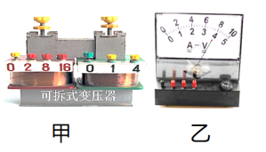
- 某同学在做“探究变压器原、副线圈电压与匝数的关系”的实验时，用学生电源提供给图甲所示变压器原线圈的电压为 5 V，用演示电表交流 50 V 挡测量副线圈电压时示数如图乙所示，则变压器原、副线圈的匝数之比可能为（ ）
A．5∶8 B．5∶4 C．1∶8 D．1∶14
二、综合题
- 某同学选用匝数可调的可拆变压器做“探究变压器原、副线圈电压与匝数的关系”的实验，变压器原线圈两端所接的电源应是电压为12 V的低压___________（选填“交流电源”或“直流电源”）。先保持原线圈的匝数不变，增加副线圈的匝数，观察到副线圈两端的电压_______（选填“增大”“减小”或“不变”）；然后再保持副线圈的匝数不变，增加原线圈的匝数，观察到副线圈两端的电压_______（选填“增大”“减小”或“不变”）。上述探究副线圈两端的电压与匝数的关系中采用的实验方法是___________（选填“控制变量法”“转换法”或“类比法”）。

- 在“探究变压器原、副线圈电压与匝数的关系”的实验中，操作步骤如下：
① 将两个线圈套到可拆变压器的铁芯上；
② 闭合电源开关，用多用电表的交流电压挡分别测量原、副线圈两端的电压；
③ 将匝数较多的一组线圈作为膘线圈接到学生电源的交流电源输出端上，另一个作为副线圈，接上小灯泡；
④ 将原线圈与副线圈对调，重复以上步骤。
（1）以上操作的合理顺序是_____________________。（填步骤前的数字序号）
（2）在实验中，两线圈的匝数分别为 1 600、400，当原线圈匝数较多，且原线圈两端电压为 12 V 时，副线圈两端电压为 3 V；原线圈与副线圈对调后，当原线圈两端电压为 2 V 时，副线圈两端电压为 8 V。可初步确定，变压器原、副线圈的电压 U₁、U₂ 与原、副线圈匝数 n₁、n₂ 的关系为______________。

- 利用如图所示的装置“探究变压器原、副线圈电压与匝数的关系”。
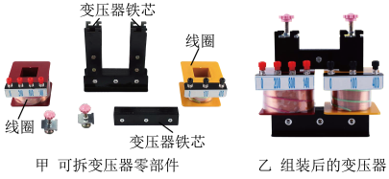
（1）（多选）除图中所示器材外，还需要的器材有（ ）
A．干电池 B．低压交流电源
C．直流电压表 D．交流电压表
（2）（多选）下列说法正确的是（ ）
A．理想变压器的原、副线圈中的磁通量总是相同的
B．变压器工作时在原线圈上将电能转化为磁场能，在副线圈上将磁场能转化为电能
C．理想变压器输入功率等于输出功率，没有能量损失
D．变压器的副线圈上不接负载时，原线圈两端电压为零
（3）实验中，变压器的原线圈接“0，800 匝”接线柱，所接电源电压为交流 10 V，副线圈接“0，400 匝”接线柱，则副线圈两端电压为（ ）
A．20 V B．15 V C．5 V D．2.5 V
（4）由于变压器工作时有能量损失，实验测得的原、副线圈的电压比 $\frac{U1}{U2}$应当_______（选填“>”“=”或“<”）原、副线圈的匝数比 $\frac{n1}{n2}$。

拓展提升精练
一、综合题
- 在“探究变压器原、副线圈电压与匝数的关系”的实验中。
（1）实验室中现有下列器材：
A．可拆变压器（含铁芯，已知线圈 1 的匝数为 400、线圈 2 的匝数为 800）
B．直流电源
C．多用电表
D．条形磁体
E．开关、导线若干
上述器材在本实验中不需要的是_______（填器材前的字母），本实验中还需用到的一种器材是___________；
（2）连接电路，使所用电源与其中一线圈相连。实验中分别测得线圈 1 两端电压 U₁、线圈 2 两端电压 U₂，改变输入电压重复实验，数据记录如下表所示。
U₁ / V | 1.80 | 2.80 | 3.80 | 4.90
U₂ / V | 4.00 | 6.01 | 8.02 | 9.98
根据测量数据可知，连接电源的线圈是_______（选填“线圈 1”或“线圈 2”）。

- 某物理兴趣小组为“探究变压器原、副线圈电压与匝数的关系”，如图，把没有用导线相连的线圈套在同一闭合的铁芯上，一个线圈连到学生电源的输出端，另一个线圈连到小灯泡上。
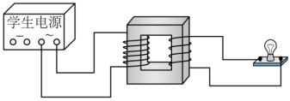
（1）线圈应连到学生电源的_______（选填“DC”或“AC”）输出端；
（2）某同学将与电源相连的线圈匝数增加，其余装置不变继续实验，灯泡亮度将_______（选填“变亮”或“变暗”），这说明灯泡两端的电压_______（选填“变大”或“变小”）；
（3）在某次实验中，变压器原、副线圈的匝数分别为 120、60，学生电源输出电压为 8.2 V，考虑到实际使用的变压器不是理想变压器，则用多用电表测得灯泡两端电压_______（选填“大于”“等于”或“小于”）4.1 V。

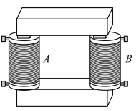
- 如图，有一个教学用的可拆变压器，它有两个外观基本相同的线圈 A 和 B，线圈外部还可以绕线。
（1）某同学用多用电表的欧姆挡测量了 A、B 线圈的电阻值，发现 B 线圈电阻约为 A 线圈电阻的 3 倍，则可推断_______线圈的匝数多（选填“A”或“B”）；
（2）如果把它看作理想变压器，现要测量 A、B 线圈的匝数，提供的器材：一根足够长的绝缘导线、一只多用电表和一只低压交流电源（输出电压的有效值不变）。
采用如下方法进行测量：
① 将绝缘导线一端与 A 线圈上方接线柱相连，顺着原来的绕制方向在变压器的铁芯上再绕制 n 匝线圈；
② 将绝缘导线的另一端和 A 线圈下方接线柱分别与低压交流电源两端相连接；
③ 用多用电表的交流电压挡先后测量低压交流电源两端的电压 U₀ 和 B 线圈的输出电压 U；
在上述基础上，补充一个实验步骤，完成 A、B 线圈匝数的测量（需要测量的物理量用字母表示，并说明其含义），再写出测量 A、B 线圈的匝数 n_{A} 和 n_{B} 的表达式。
④ ______________________________________________________________________；
n_{A} = ______________和 n_{B} = ______________。

第2课时 变压器的有关计算 电能的输送

课时聚焦
1．理想变压器
（1）特点：变压器铁心无漏磁，无发热损失；原、副线圈不计内阻，即_________（有/无）能量损失；是一种_________模型。
（2）电压与匝数关系：理想变压器原线圈的输入电压 U₁ 和副线圈的输出电压 U₂ 之比等于它们的_________比，即 $\frac{U1}{U2}$= _________。
①若 n₁ < n₂，则 U₁_________U₂，就是_________变压器。
②若 n₁ > n₂，则 U₁_________U₂，就是_________变压器。
（3）功率关系：理想变压器的输入功率_________输出功率。
（4）电流与匝数关系：$\frac{I1}{I2}$= _________。
升压变压器的输出电流_________输入电流，而隆压变压器的输出电流_________输入电流。
2．远距离高压输电
（1）输电线的焦耳热功率 P_{热} = I²R = I²·ρ$\frac{l}{S}$
（2）降低焦耳热损失的途径：
①减小输电线的_________：选择电阻率 ρ 较_________（大/小）的材料制造输电线并_________（增大/减小）导线的截面积 S。
②减小输电线中的_________：_________（升高/降低）输电电压。
（3）远距离输电的几个基本关系式：
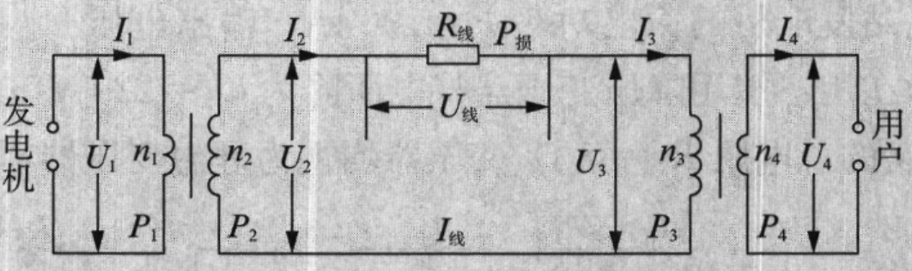
①功率关系；P₁ = P₂，P₂ = P_{损} + P₃，P₃ = P₄。
②电压关系：$\frac{U1}{U2}$= _________，U₂ = U_{线} + U₃，$\frac{U3}{U4}$= _________。
③电流关系：$\frac{I1}{I2}$= _________，I₂ = I_{线} = I₃，$\frac{I3}{I4}$= _________。
④输电电流：I_{线} = $\frac{P2}{U2}$= $\frac{P3}{U3}$= $\frac{U线}{R线}$= $\frac{U2 – U3}{R线}$
⑤输电导线上损失的电功率：P_{损} = P₂ – P₃ = I_{线}²R_{线} = $\frac{U线2}{R线}$= U_{线}I_{线}
⑥输电导线上损失的电压：U_{线} = I_{线}R_{线} = U₂ – U₃

典例精析
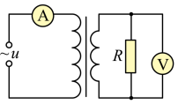
【考点一】变压器的有关计算
例1 如图，理想变压器的原线圈接在 u = 220$\sqrt{2}$sin100πt（V）的交流电源上，副线圈接有 R = 22 Ω 的负载电阻，原、副线圈匝数之比为 5∶1，电流表、电压表均为理想电表。下列说法正确的是（ ）
A．电压表示数约为 62 V B．电流表示数为 10 A
C．原线圈的输入功率为 88 W D．副线圈输出交流电的频率为 10 Hz

【考点二】变压器两端电路的动态分析
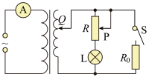
例2 如图，理想变压器原线圈接在交流电源上，电源电压有效值不变，调节滑动触头 Q 可以改变副线圈接入电路的匝数。开关 S 闭合，则（ ）
A．仅将 P 向下滑动，电流表示数增大 B．仅将 Q 向下滑动，灯泡变亮
C．仅将开关 S 断开，灯泡变亮 D．仅将开关 S 断开，变压器的输入功率增加

【考点三】远距离输电
例3 如图，某水电站发电机的输出功率 P = 100 kW，输出电压 U₁ = 250 V，经变压器升压后向远处输电，在用户端用降压变压器将电压降为 U₄ = 220 V。已知输电电流 I_{线} = 25 A，两条输电线路的总电阻 R_{线} = 8 Ω，变压器均视为理想变压器，则（ ）
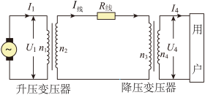
A．用户得到的电功率为 95 kW
B．升压变压器的匝数之比 n₁∶n₂ = 4∶5
C．降压变压器的匝数之比 n₃∶n₄ = 200∶11
D．发电机的输出电流 I₁ = 40 A

同步精练

基础达标精练
一、单项选择题
1．一个接在交流电路中的理想变压器，它的初级线圈中的交流电和次级线圈中的交流电一定具有相同数值的物理量是（ ）
A．电流强度 B．电压 C．匝数 D．功率

2．为减少远距离输电的损耗从而降低电费，减轻农民负担，近年来对农村电网进行了改造升级，可采取最有效的措施是（ ）
A．提高输送的电功率 B．提高高压输电的电压
C．增大输电的电流 D．增大输电导线的横截面积

3．随着我国电网建设的不断发展，高压输电与超高压输电在建设和输送成本方面有大幅度降低。如果输送相同的电功率，则（ ）
A．超高压输电电流更大
B．超高压输电频率更高
C．超高压输电电能损耗会更多
D．电能损耗相同的情况下，超高压输电线路的横截面积可以更小

4．某型号手机充电器中的变压器可认为是理想变压器，原、副线圈匝数比为 44∶1。若原线圈上加有最大电压值为 220$\sqrt{2}$V的交流电，则副线圈上可获得电压的有效值为（ ）
A．0.2 V B．1 V C．5 V D．5$\sqrt{2}$V

5．某理想变压器的原线圈接在 220 V 的交流电源上，副线圈输出电压为 22 000 V，输出电流为 300 mA。该变压器（ ）
A．原、副线圈的匝数之比为 100∶1 B．输入电流为 30 A
C．输入电流的最大值为 15$\sqrt{2}$A D．原、副线圈交流电的频率之比为 1∶100

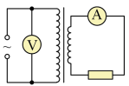
6．如图，一理想变压器与交变电源相连，阻值为 3 Ω 的定值电阻与理想电流表串联后接到副线圈。当电压表的读数为 12 V 时，电流表读数为 2 A，下列说法正确的是（ ）
A．变压器原、副线圈的匝数比为 1∶2 B．原线圈电流的有效值为 1 A
C．副线圈电流的最大值为 2 A D．变压器的输入功率为 24 W
二、填空题
7．变压器线圈中的电流越大，所用的导线应当越粗。街头常见的变压器是降压变压器，假设它只有一个原线圈和一个副线圈，则__________（选填“原线圈”或“副线圈”）应该使用较粗的导线。当副线圈的负载电阻减小时，副线圈中的电流__________（选填“增大”“减小”或“不变”）。

8．某发电机的输出功率为 200 kW，输出电压为 10 kV。若采用 200 kV 的高压输电，则升压变压器（不计变压器能量损失）的原、副线圈的匝数比为__________；输电线等效电阻为 10 Ω，输电线上的电压损失为__________V。

9．一理想变压器的原线圈匝数 n₁ = 1 100，接在 220 V 的交流电源上，当它对 11 只并联的“36 V 60 W”灯泡供电时，灯泡正常发光，则该变压器副线圈的匝数 n₂ = __________，通过原线圈的电流 I₁ = __________A。
三、综合题
10．如图甲所示的理想变压器，其原线圈接在输出电压如图乙所示的交流电源上，副线圈接有阻值为 55 Ω 的负载电阻 R。已知电流表和电压表均为理想电表，电压表的示数为 110 V。求：
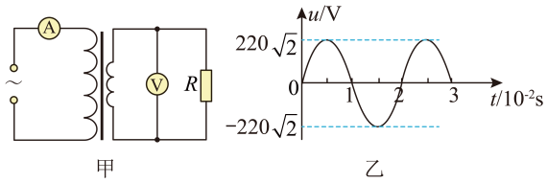
（1）变压器原、副线圈的匝数比；
（2）原线圈中电流表的示数。

拓展提升精练
一、选择题
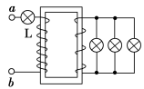
1．如图，理想变压器原、副线圈匝数比为 3∶1，副线圈接三只相同的灯泡，均能正常发光，原线圈上串联一只相同的灯泡 A，则（ ）
A．灯泡 A 也能正常发光 B．灯泡 A 将会烧坏
C．灯泡 A 比另三只灯都暗 D．不能确定

2．发电机的输出功率为 40 kW，输出电压为 400 V，用原、副线圈匝数比为 1∶10 的变压器升压后向远处供电，用户功率为发电机输出功率的 95%，则输电线的总电阻为（ ）
A．5 Ω B．10 Ω C．15 Ω D．20 Ω

3．高压输电可使输送中的电压损失大幅降低，当采用高电压 U 向远方某地区输电时，电压损失为 ΔU，保持输电线电阻不变，若 ΔU 变小，则（ ）
A．输电线上损耗的电功率 ΔP 不变
B．输电线上损耗的电功率 ΔP 变大
C．若输入功率不变，则 U 变小
D．若 U 不变，则输入的功率变小

4．远距离输电的简化电路如图所示，设发电机输出电压稳定，变压器都是理想的，当用户端拉闸限电时，下列说法正确的是（ ）
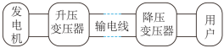
A．发电机输出的功率变大 B．输电线路中损失的功率变大
C．降压变压器原线圈两端的电压变大 D，通过升压变压器原线圈中的电流变大

5．（多选）如图甲所示，理想变压器原、副线圈匝数比为 5∶1，原线圈 a、b 两端输入如图乙所示的交流电压，副线圈 c、d 连接的电阻 R = 10 Ω，下列说法正确的是（ ）
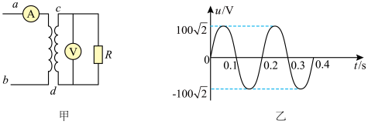
A．理想电压表的示数为 20$\sqrt{2}$V
B．理想电流表的示数为 0.4 A
C．电阻 R 的电功率为 40 W
D．原线圈输入的交变电压的瞬时值表达式为 u = 100$\sqrt{2}$sin5t（V）
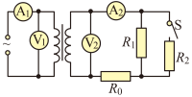
6．（多选）下图是通过变压器降压给外电路供电的原理示意。变压器输入电压保持不变。如果忽略变压器上的能量损失，则开关 S 闭合后，下列说法正确的是（ ）
A．电表 V₁ 的示数不变，V₂ 的示数减小 B．电表 A₁、A₂ 示数均增大
C．原线圈输入功率减小 D．电阻 R₁ 两端的电压减小
二、填空题
7．甲、乙两地原来用 400 kV 输电，在保持输送电功率和输电线电阻都不变的条件下，若改用 800 kV 输电，不考虑其他因素的影响，则输电线上损失的电压将变为原来的________，输电线上损耗的电功率将变为原来的________。

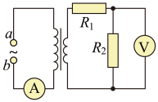
8 ．如图，理想变压器原、副线圈的匝数比为 5∶1，R₁ = R₂ = 10 Ω。两电表均为理想电表，其中电流表的示数为 0.4 A，则电压表的示数为________V，穿过原、副线圈的磁通量的变化率之比为________。

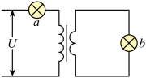
9．如图，理想变压器原、副线圈分别接有额定电压相同的灯泡 a 和 b。当输入电压 U 为灯泡额定电压的 10 倍时，两灯泡均能正常发光，则原、副线圈匝数之比为________，此时 a、b 两灯泡功率之比为________。
三、综合题
10．风能是可再生清洁能源，某风力发电站通过先升压后降压进行远距离输电。假设其中发电机输出电压为 500 V，输送线路的总电阻 R = 10 Ω，输送功率 P = 100 kW，升压变压器原、副线圈的匝数比为 1∶20，用户需要的电压为 220 V，求：
（1）导线上损失的功率；
（2）输电线路中降压变压器原、副线圈的匝数比；
（3）用户得到的电功率。

第四节 发电机和电动机

（共1课时）

课时聚焦
1．发电机的主要性能和能量转化
（1）能量转化：将__________转化为__________的装置。
（2）分类：__________发电机和__________发电机两种，其工作原理都源自__________定律。
（3）基本部分：产生感应电动势的__________（通常称为__________）和产生磁场的__________。
（4）转子和定子：转动的部分称为__________，静止的部分称为__________。
（5）旋转电枢式发电机：__________转动、__________不动的发电机。电枢是__________（转子/定子），__________（大/小）型发电机通常是旋转电枢式发电机。
（6）旋转磁极式发电机：__________转动、__________不动的发电机。电枢是__________（转子/定子），__________（大/小）型发电机都是旋转磁极式发电机。
（7）能量损耗主要包括：铁芯__________、导线__________、轴承__________、通风等。
2．电动机的主要性能和能量转化
（1）能量转化：将__________转化为__________的装置。
（2）基本部分：由__________和__________构成。__________静止不动，__________可绕轴转动。
（3）工作原理：__________（转子/定子）受__________作用而旋转运动。
（4）分类：__________电动机和__________电动机两种。
（5）能量损耗主要包括：铁芯__________、导线__________、轴承__________、通风等。

典例精析
【考点一】电动机的理解
例1 （多选）下列关于电动机的说法正确的是（ ）
A．安培力使电动机的转子转动
B．电动机是一种将电能转化为机械能的装置
C．直流电动机的换向器的作用是不断改变磁场方向
D．改变输入电流的大小可以调节电动机的转速

【考点二】发电机的发电过程
例2 如图，从甲→乙→丙→丁的过程是交流发电机发电的原理示意。线圈的 ba 边连在金属滑环 K 上，cd 边连在金属滑环 L 上，用导线制成的两个电刷分别压在两个滑环上，线圈在转动时可以通过滑环和电刷保持与外电路连接。已知线圈转动的角速度为 ω，转动过程中的最大电流为 I_{m}。下列说法正确的是（ ）

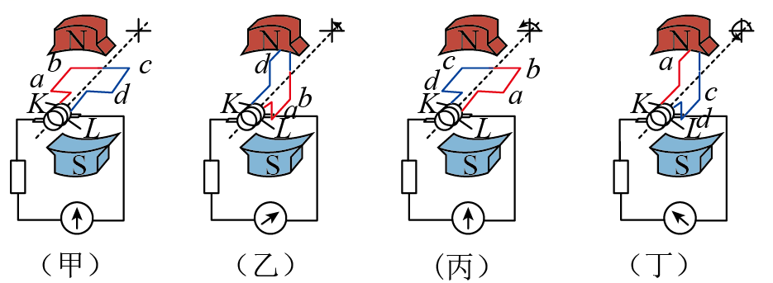
A．当线圈转到图甲所示位置时，线圈平面与磁感线垂直，磁通量变化率最大
B．从图乙开始计时，线圈中电流 I 随时间 t 变化的关系是 i = I_{m}sinωt
C．当线圈转到图丙所示位置时，感应电流最小，且感应电流方向将要改变
D．当线圈转到图丁所示位置时，感应电动势最小，ab 边的感应电流方向为 b→a

同步精练

基础达标精练
一、单项选择题
1．下列说法正确的是（ ）
A．发电机是把电能转化为机械能的机器 B．电动机是利用线圈的转动而产生电流
C．交流发电机是根据电磁感应现象制成的 D．发电机是利用电流磁效应原理工作的

2．要改变直流电动机的转向，可以采用（ ）
A．只改变线圈中的电流方向或磁场方向
B．同时改变线圈中的电流方向和磁场方向
C．适当改变线圈中的电流大小
D．适当升高或降低电源电压

3．直流电动机工作时，线圈经过垂直磁感线的位置时（ ）
A．线圈受力平衡，速度为零
B．线圈受力平衡，速度不为零
C．线圈受力不平衡，速度为零
D．线圈受力不平衡，速度不为零

4．直流电动机线圈转到某一位置，换向器能自动改变线圈中的电流方向，这一位置是（ ）
A．线圈转到任意位置
B．线圈平面与磁感线垂直
C．线圈平面与磁感线平行
D．线圈平面与磁感线成 45° 角

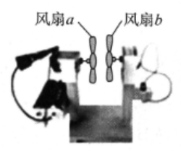
5．如图所示为一模拟风力发电的模型，电动机通电时，风扇 a 高速转动产生风力模拟自然风，风扇 b 在风力作用下带动发电机发电，同时与发电机相连的小灯泡发光，下列说法正确的是（ ）
A．电动机转动时把机械能转化为电能
B．电动机和发电机的主体结构不同，发电机不能由电动机改装得到
C．电池电压降低时，风扇 a 的转速会减慢
D．风力大小不会影响小灯泡发光的亮度

6．位于磁场中的甲、乙两个矩形金属线框可绕各自的轴转动，两根导线将两个线框连接。用外力使甲线框顺时针方向转动。某时刻甲、乙线框恰处于如图所示的位置，设此时乙线框的 ab 边受到的安培力为 F，则（ ）
甲
N
S
乙
N
S
a
b
A．F 向上，乙线框表示电动机的原理
B．F 向上，乙线框表示发电机的原理
C．F 向下，乙线框表示电动机的原理
D．F 向下，乙线框表示发电机的原理

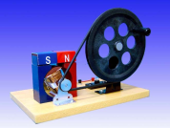
7．如图，把小灯泡与教学用发电机相连接。转动手柄，两个磁极之间的线圈随之转动，小灯泡发光。下列说法正确的是（ ）
A．线圈转动的快慢程度不会影响小灯泡的亮度
B．线圈转动过程中，通过小灯泡的电流大小不随时间变化
C．线圈每转动一周，通过小灯泡的电流方向改变一次
D．当线圈平面转到中性面时，通过线圈的磁通量变化率最小

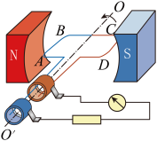
8．如图所示为交流发电机的原理示意，矩形线圈 ABCD 在匀强磁场中绕垂直于磁场的轴 OO′ 逆时针匀速转动，发电机的电动势随时间的变化规律为 e = 20 sin100πt（V）。下列说法正确的是（ ）
A．此交流电的频率为 100 Hz
B．此发电机电动势的有效值为 20 V
C．当线圈平面转到图示位置时产生的电流方向为 A→B→C→D
D．当线圈平面转到图示位置时磁通量的变化率最大

9．某旋转电枢式交流发电机，当转子的旋转角速度为 ω 时，其产生的电动势随时间变化的关系式为 e = E_{m}sinωt。当转子的旋转角速度减为 $\frac{1}{2}$ω 时，其产生的电动势随时间变化的关系式为（ ）
A．e = $\frac{1}{2}$E_{m}sin$\frac{ω}{2}$t B．e = E_{m}sin$\frac{ω}{2}$t C．e = 2E_{m}sin$\frac{ω}{2}$t D．e = $\frac{1}{2}$E_{m}sinωt

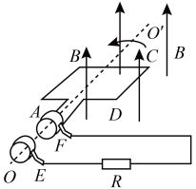
10．如图，发电机的矩形线框绕对称轴 OO′ 以一定的转速匀速转动，通过电刷 E、F 给外电阻 R 供电。在轴线 OO′ 右侧有一竖直向上的匀强磁场，左侧没有磁场。取线框处于中性面时开始计时，关于电流变化规律，下列图像正确的是（ ）
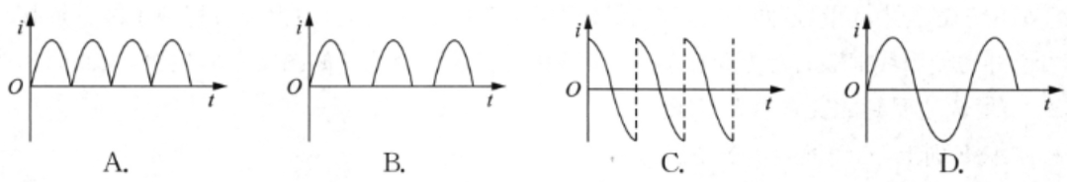
二、综合题
11．有人试图制造一台“永久”的发电机。设计思路如下：先利用外界供给的电能，使电动机转动，再让电动机带动发电机发电。发电机发电后，一部分电供给电动机继续使用，电动机再利用外界供给的电能；一部分电能供用户使用。这样，一旦这个发电机发出电来，它就可以不再使用外界的能量，自己“源源不断”地发出电来。用能量转化和守恒的知识分析说明，这样的“永久”发电机能实现吗？

12．发电机和电动机的工作原理可以分别简化为如图甲、乙所示的情景，在竖直向下的匀强磁场中，两根光滑平行金属轨道 MN、PQ 固定在水平面内，金属导体棒 ab 垂直于 MN、PQ 放在轨道上，与轨道接触良好。图甲中导体棒 ab 在水平向右的外力作用，平行于轨道向右做匀速运动；图乙中轨道端点 MP 间接有电源，导体棒 ab 通过滑轮匀速提升重物。
P
M
a
N
Q
B
b
r
甲
P
M
a
N
Q
B
b
乙
（1）图甲中导体棒 ab 中电流的方向是怎样的？
（2）分别说明图甲、乙中，导体棒 ab 所受的安培力是做正功还是负功，并定性说明能量转化有何不同。

第七章测试卷（A）
（满分100分，考试时间60分钟）
一、单项选择题（共40分，第1～8题每题3分，第9～12题每题4分）
1．下列设备中，没有应用电磁感应现象的是（ ）
A．发电机 B．变压器 C．电动机 D．电磁炉

2．要增大交流发电机的感应电动势而不改变频率，下列措施不能采用的是（ ）
A．增大转速 B．增大磁感应强度
C．增大线圈匝数 D．增大线圈的包围面积

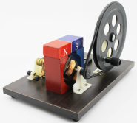
3．如图，当摇动手摇交流发电机时，发现小灯泡闪烁。此时流过小灯泡的电流是（ ）
A．交流电 B．直流电 C．恒定电流 D．涡流

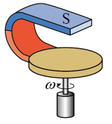
4．如图，有一个铜盘，轻轻转动它即能使它长时间地绕转轴自由转动。如果在转动时把蹄形磁铁的两极放在铜盘边缘，但并不与铜盘接触，将观察到的现象是（ ）
A．铜盘的转动不受磁铁的影响
B．铜盘的转动能持续更长时间
C．铜盘在较短的时间内停止转动
D．由于磁铁的影响，铜盘会反向转动

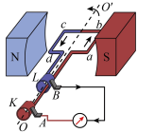
5．如图，为交流发电机的原理示意，线圈 abcd 逆时针转动时产生了感应电流，ab 边的电流方向和 cd 边的恰好相反，其原因是（ ）
A．ab 边靠近 S 极，cd 边靠近 N 极
B．两边切割磁感线的运动方向相反
C．两边磁场方向相反
D．线圈在做逆时针转动，若改为顺时针转动，则方向相同
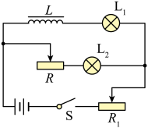
6．如图，灯泡 L₁、L₂ 的规格相同，线圈 L 的电阻不计，滑动变阻器的滑片在中点位置。开关断开前后，灯泡 L₂ 中的电流随时间的变化图像是（ ）
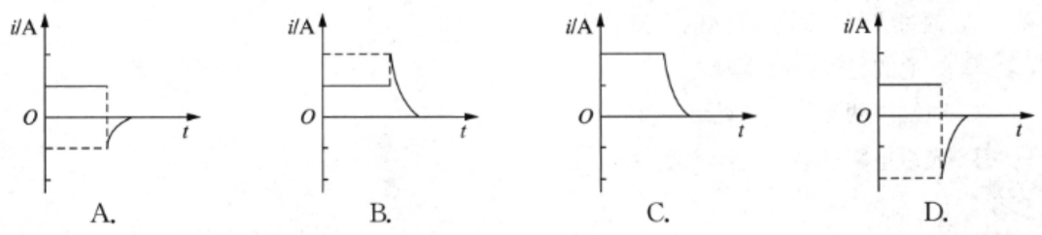

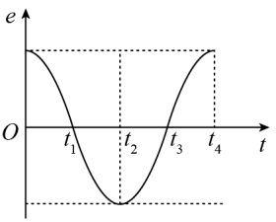
7．一个矩形线圈绕垂直于匀强磁场并位于线圈平面内的固定轴转动，线圈中的感应电动势 e 随时间 t 的变化如图所示，下列说法正确的是（ ）
A．t₁ 和 t₃ 时刻穿过线圈的磁通量为零
B．t₁ 和 t₃ 时刻穿过线圈的磁通量变化率为零
C．从线圈平面与磁场方向垂直时刻开始计时
D．每当感应电动势改变方向时，穿过线圈的磁通量的绝对值都为最小

8．“人工肺 ECMO”呼吸机是重要的医疗设备。该呼吸机接在电压随时间变化的规律为 u = 220 $\sqrt{2}$sin100πt（V）的交流电源上，正常工作时电流为 2.5 A，则（ ）
A．该交流电的周期为 50 s B．该交流电每秒内电流方向变化 50 次
C．该交流电电压的最大值为 220 V D．该呼吸机正常工作时的功率为 550 W

9．某发电厂向工厂供电，输送的功率为 P，输送的电压为 U，输电线路的总电阻为 r。若用原、副线圈的匝数之比为 1∶10 的理想开压变压器输电，则工厂得到的功率为（ ）
A．$\frac{P2r}{10U2}$ B．$\frac{P2r}{100U2}$ C．P − $\frac{P2r}{100U2}$ D．P − $\frac{P2r}{10U2}$

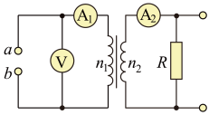
10．如图，将 a、b 接入交流电中，电路中所有电表和变压器是理想的。若交流电频率变成原来的 2 倍，下列说法正确的是（ ）
A．电压表示数不变
B．电流表 A₁ 的示数变为原来的 2 倍
C．变压器输入功率变为原来的 2 倍
D．电阻 R 的功率变为原来的 2 倍

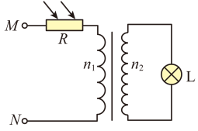
11．如图，理想变压器原、副线圈匝数之比 n₁∶n₂ = 1∶3，M、N 接在电压有效值不变的交流电源两端。光照强度由强变弱，光敏电阻 R 的阻值由小变大，灯泡 L 的阻值不变，则（ ）
A．通过光敏电阻和灯泡的电流之比为 1∶3
B．灯泡的亮度由亮变暗
C．原线圈两端的电压始终不变
D．光敏电阻两端的电压逐渐变小

12．图甲左侧的调压装置可视为理想变压器，若原线圈接入图乙所示的交变电压，负载电路中的电阻 R = 10 Ω，电流表的示数为 11 A，电流表、电压表均视为理想电表。下列表述正确的是（ ）
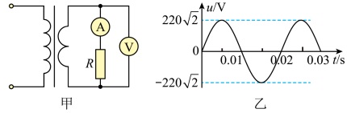
A．电压表的示数为 110$\sqrt{2}$V
B．电流表的示数为交变电流的有效值
C．原、副线圈的匝数比为 1∶2
D．输入电压 u 的瞬时值表达式为 u = 220$\sqrt{2}$sin50πt（V）
二、填空题（共20分，每题4分）
13．日光灯的电子镇流器是利用__________工作的；而电磁炉和金属探测器是利用__________工作的。

14．采用高压输电的原因是为了降低______________________________。升压变压器的原线圈的匝数比副线圈的线圈匝数__________（选填“多”或“少”）。

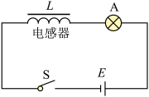
15．如图，当开关闭合时，小灯泡将__________（选填“逐渐”或“立刻”）变亮，这是由于__________电动势阻碍了电流的增大。当开关断开时，小灯泡将__________（选填“逐渐”或“立刻”）熄灭。

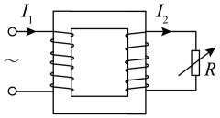
16．如图，电源与理想变压器相连接，原线圈中的电流为 I₁，副线圈中的电流为 I₂，则原、副线圈的匝数比为__________。当副线圈中负载电阻 R 变大时，原线圈的输入功率将__________（选填“增大”“减小”或“不变”）。

17．线圈在匀强磁场中匀速旋转，如图甲所示，线圈中电流随时间按正弦规律变化。$\frac{T}{4}$时刻线圈处在图乙中__________位置（选填“Ⅰ”或“Ⅱ”）。如果这是我国某家庭照明电路正常供电时的一段电流示意图，设当时负载总电阻为 1 kΩ 且欧姆定律可用，则 I_{m} = _______A。
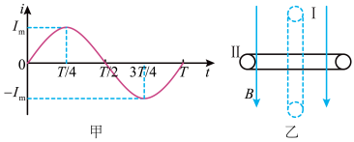
三、综合题（共40分）
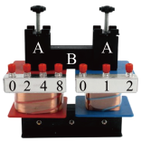
18．（12分）如图，某学习小组在做“探究变压器原、副线圈电压与匝数的关系”的实验中，采用了可拆式变压器，铁芯 B 安装在铁芯 A 上形成闭合铁芯，将原、副线圈套在铁芯 A 的两臂上。
（1）关于此实验，下列说法正确的是（ ）
A．为了便于探究，应该采用控制变量法
B．为保证实验安全，原线圈应接低压直流电源
C．变压器中铁芯是整块硅钢
D．如果原线圈接交流电，副线圈不接用电器，则副线圈两端是测不到电压的
（2）实验过程中，变压器的原、副线圈选择不同的匝数，利用多用电表测量相应电压，记录如下表。由数据可知 N₁ 一定是__________线圈的匝数（选填“原”或“副”）；根据表格中的数据，在实验误差允许的范围内，可得出原、副线圈两端电压与匝数的关系：_____________________________________________；
N₁ / 匝 | 100 | 100 | 200 | 200
N₂ / 匝 | 200 | 400 | 400 | 800
U₁ / V | 2.1 | 1.95 | 5.22 | 2.35
U₂ \ V | 4.28 | 8.00 | 10.60 | 9.64
（3）该小组观察实验室中一降压变压器的两个线圈的导线，发现导线粗细不同。结合以上实验结论，应将较细的线圈作为__________线圈（选填“原”或“副”）。

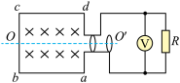
19.（13分）如图，一交流发电机的线圈在匀强磁场中匀速转动，线圈匝数 N = 100，线圈电阻 r = 3 Ω，ab = cd = 0.5 m，bc = ad = 0.4 m，磁感应强度 B = 0.5 T，电阻 R = 311 Ω，当线圈以转速 n = 300 r/min匀速转动时。
（1）求感应电动势的最大值。
（2）若 t = 0 时线圈在图示位置，写出此交流电电动势瞬时值的表达式。
（3）求电压表V的示数。

20.（15分）远距离输电是通过升压变压器、输电线和降压变压器把电能输送到用电系统的。某次远距离输电过程中，发电机输出功率为 100 kW，输出电压为 250 V，输电线中损失的功率为 4 %，输电线上的电流为 16 A，变压器视为理想变压器。
（1）画出远距离输电过程的电路图。
（2）求输电线的电阻。
（3）求升压变压器原、副线圈的匝数比。
（4）如果为生活区居民供电，求降压变压器原、副线圈的匝数比。

第七章测试卷（B）
（满分100分，考试时间60分钟）
一、单项选择题（共40分，第1～8题每题3分，第9～12题每题4分）
1．电磁感应现象揭示了电与磁之间相互联系和转化的客观规律，下列设备中利用这一原理工作的是（ ）
A．电风扇 B．电磁铁 C．电动机 D．发电机

2．一个正常工作的铁芯是“口”形的理想变压器的原、副线圈中，下列物理量不一定相等的是（ ）
A．交变电流的频率 B．电流的有效值 C．电功率 D．磁通量的变化率

3．通电线圈绕在四种不同的材料上，材料中能产生涡流的是（ ）
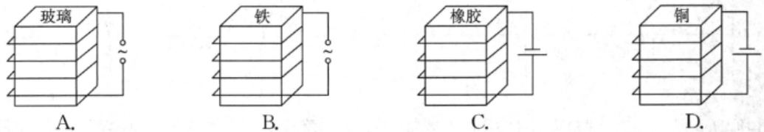
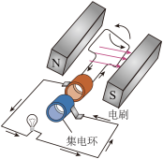
4．下图为交流发电机的原理模型图，下列说法正确的是（ ）
A．仅对调磁极 N 和 S，发电机将输出直流电
B．仅增加线圈匝数，产生的电动势将增大
C．仅提高线圈转速，输出电流的频率不变
D．仅采用更粗的导线制作的线圈产生的电动势更大

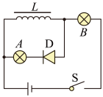
5．如图，A、B 是两只完全相同的灯泡，D 是理想二极管，线圈 L 的电阻忽略不计，下列说法正确的是（ ）
A．S 闭合瞬间，B 先亮
B．S 闭合瞬间，A 立即亮，B 不亮
C．S 断开瞬间，A 闪亮一下，然后逐渐熄灭
D．S 断开瞬间，B 逐渐熄灭

6．理想变压器原线圈接在电压恒定的交流电源上，副线圈上接通电阻为 R 的电热器，此时变压器恰好在额定功率下工作，下列做法仍能保证变压器安全工作的是（ ）
A．只减少副线圈的匝数 B．只增加副线圈匝数
C．只减少 R 的值 D．只减少原线圈匝数

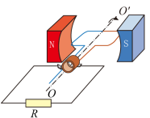
7．如图，发电机的矩形线框绕对称轴 OO′ 以一定的转速匀速转动，同时给外电阻 R 供电。取线框处于中性面时开始计时，则流过电阻 R 的电流图像是（ ）

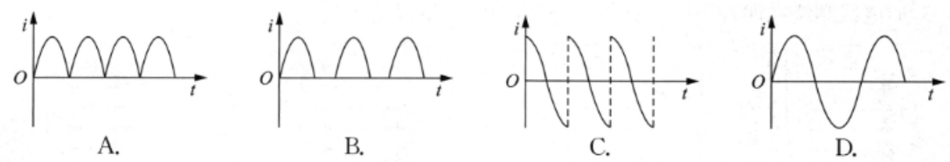

8．低压卤素灯在家庭电路中使用时需要通过变压器降压。若将“12 V 50 W”的交流卤素灯直接通过变压器（视为理想变压器）接入电压为 220 V 的交流电后能正常工作，则（ ）
A．卤素灯两端的电压有效值为 6$\sqrt{2}$V B．变压器原、副线圈的匝数比为 55∶3
C．流过卤素灯的电流为 0.24 A D．卤素灯的电阻为 968 Ω

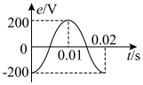
9．匝数为 5 的矩形线圈，绕垂直于磁场方向的轴在匀强磁场中匀速转动，产生的交变电动势随时间变化的图像如图所示。则穿过线圈的最大磁通量为（ ）
A．$\frac{2}{5π}$Wb B．$\frac{2}{π}$Wb C．40 Wb D．100$\sqrt{2}$Wb

10．如图所示是“探究变压器原、副线圈电压与匝数的关系”的实验示意，a 线圈接交流电源，b 线圈接交流电压表，不计两线圈的内阻，在实验过程中（ ）
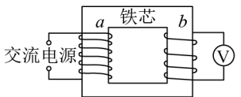
A．只增加 b 线圈的匝数，电压表的示数一定增大
B．只增加 a 线圈的匝数，电压表的示数一定增大
C．同时增加 a、b 两线圈的匝数，电压表的示数一定增大
D．只改变 a 线圈两端的电压，电压表的示数不变

11．如图甲所示，在匀强磁场中，一矩形金属线框绕与磁感线垂直的转轴匀速转动，产生的交变电动势的图像如图乙所示，则（ ）
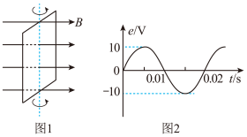
A．t = 0 时线框平面与中性面重合 B．t = 0.01 s 时线框的磁通量为 0
C．线框产生的交变电动势的有效值为 10 V D．线框产生交变电动势的频率为 100 Hz

12．远距离输电原理如图所示，原线圈的输入电压及输电功率恒定，升压变压器和降压变压器均为理想变压器，当 S 由 2 改接至 1 时，下列说法错误的是（ ）
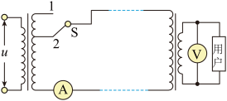
A．电压表 V 的示数增大
B．电流表 A 的示数减小
C．输电线上损耗的功率减小
D．用户的功率减小
二、填空题（共20分，每题4分）
13．变压器是根据__________原理工作的；交流电在远距离输电中，为了减少电能损失通常采用__________输电。

14．我国家用交流电的有效值是__________V，1 s 内电流方向变化__________次。

15．在“探究变压器原、副线圈电压与匝数的关系”的实验中，电源的输出端与变压器线圈的连接方式正确的是图__________（选填“甲”或“乙”）。变压器原、副线圈的匝数分别为 120、60，测得电压分别为 8.2 V 和 3.6 V，据此可知电压比与匝数比不相等，其主要原因是__________________________________________________。
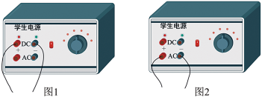

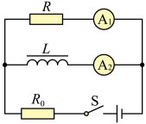
16．如图，A₁ 与 A₂ 是两只相同的电流表，线圈 L 的电阻和 R 相等，开关 S 闭合的瞬间，A₁ 的示数__________A₂ 的示数；开关 S 断开的瞬间，A₁ 的示数__________A₂ 的示数。（均选填“大于”“小于”或“等于”）

17．远距离输电的简化线路如图所示，图中标示了电压、电流、输电线总电阻 R 和线圈匝数，变压器均视为理想变压器。若电厂输送电压 U₁ 不变，随着用户数量增加，输出电压 U₄ 将__________（选填“增大”“减小”或“不变”）。若电厂输送功率不变，升压变压器的输出电压 U₂ 增加到 kU₂，则输电线上损耗功率变为原来的__________倍（用 k 表示）。
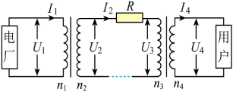
三、综合题（共40分）
18．（12分）图甲为手摇发电机，将此手摇发电机的输出端与电压传感器并联后接入数据采集器，在计算机显示屏上得到如图乙所示的波形电压。
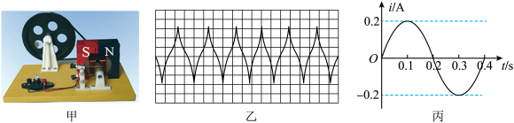
（1）研究此交变电流的波形，发现屏上出现第一个向上的“尖峰”到出现第三十一个向上的“尖峰”经历的时间为 1 min，则手摇发电机线圈转动的平均角速度为__________rad/s；
（2）屏上出现的电压波形不是正弦波，其原因可能是______________________________（写出一条即可）；
（3）将发电机输出的电流通道整流装置后得到如图丙所示的正弦交变电流图像，此电流的瞬时值表达式为__________，电流的有效值为__________A。

19．（13分）某县决定在离某村较远的地方建立一座小型水电站，发电机的输出功率 P₁ = 100 kW，输出电压 U₁ = 250 V，输电线上的总电阻 R = 10 Ω，导线上损耗的电功率 P_{损} = 4 kW，该村的用电电压为 220 V。求：
（1）流过输电线的电流 I₂；
（2）理想升压变压器的输出电压 U₂；
（3）两理想变压器原、副线圈的匝数比。

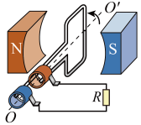
20．（15分）如图，一个长 20 cm、宽 10 cm，共有 500 匝的矩形发电机线圈，在外力作用下在 B = 0.1 T 的匀强磁场中，以恒定的角速度 ω = 100π rad/s 绕垂直于磁场方向的固定轴 OO′ 匀速转动，发电机线圈两端与 R = 100 Ω 的电阻构成闭合回路，其他电阻均不计。求：
（1）线圈转动时产生的感应电动势的最大值 E_{m}；
（2）通过电阻 R 电流的有效值 I；
（3）从线圈平面通过中性面时开始，线圈转过 90° 的过程中通过电阻 R 横截面的电荷量 q；
（4）线圈匀速转动 10 s 时间内，电流通过电阻 R 产生的焦耳热 Q。

